安装openclaw

📌 准备工作：打开「终端」或「PowerShell」
文档中很多操作需要在命令窗口里完成，先学会打开它。
Mac 用户 → 打开「终端」
- 按 Command（⌘）+ 空格键，弹出搜索框
- 输入「终端」或「Terminal」，按回车
- 界面如下，直接在这里输入指令。之后文档里说「在终端输入」，就是把命令复制粘贴进这个窗口，按回车执行。
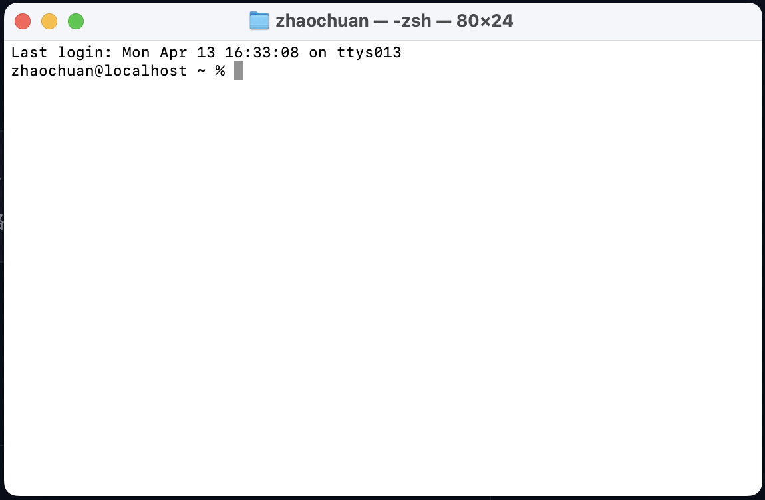
Windows 用户 → 用 PowerShell
打开 PowerShell（需管理员身份）：
- 按 Windows 键（⊞），搜索「PowerShell」
- 右键点击 → 选「以管理员身份运行」
- 弹出确认窗口，点「是」
- 界面如下，直接在这里输入指令。
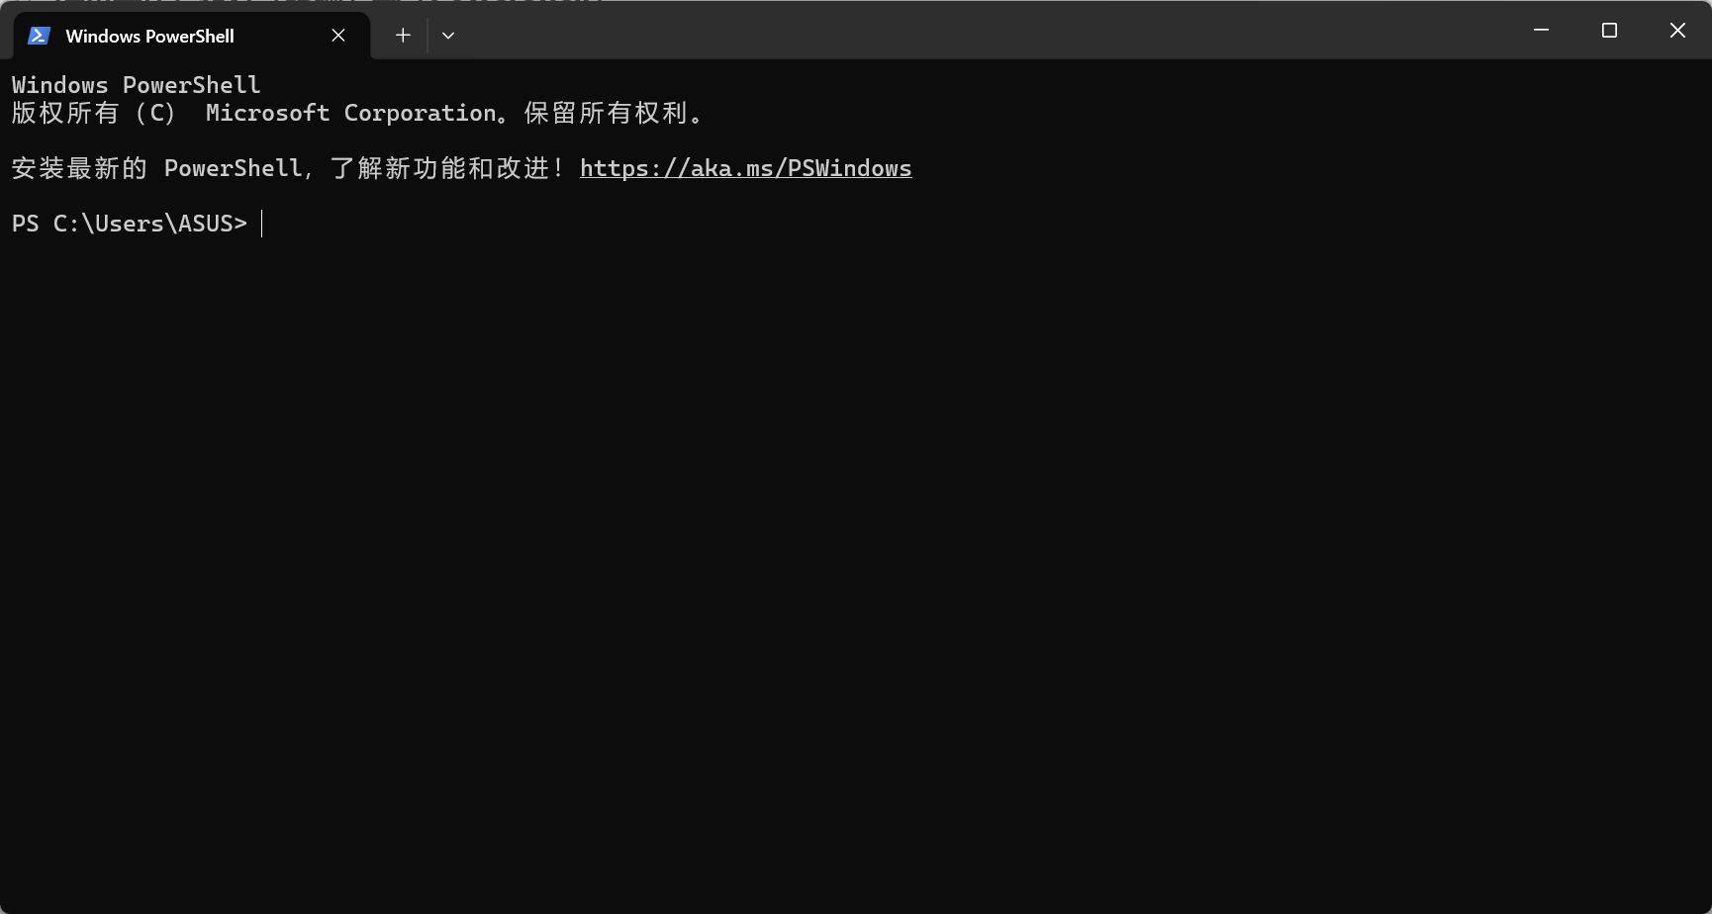
✅ 之后文档里说「在终端输入」，就是把命令复制粘贴进这个窗口，按回车执行。
💡 粘贴技巧： 在 PowerShell 里右键单击即可粘贴（不是 Ctrl+V）。

一、安装 OpenClaw

🍎 Mac 用户
**Step 1：安装 Xcode 命令行工具**
Plain Text
xcode-select --install
即如下输入指令，然后回车即可。之后的指令都这样输入。出现红框内的文字就是该你输入的时候，这里的文字一般都是自己的用户名。
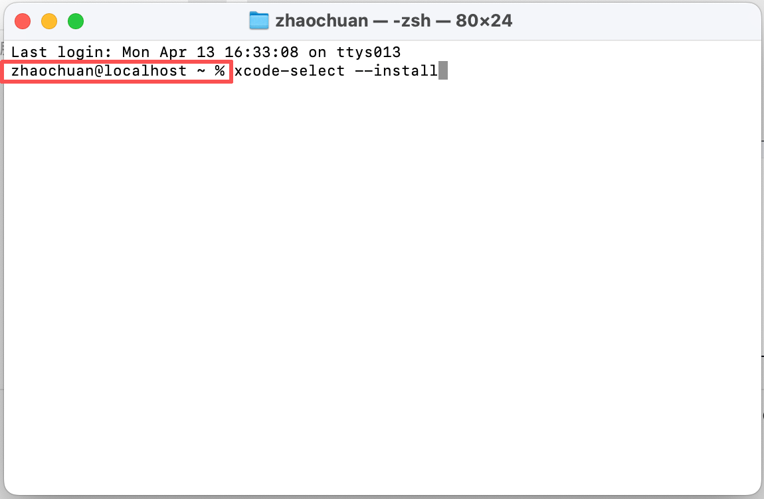
弹出安装窗口，点「安装」，等待完成（几分钟）。
验证：
Plain Text
xcode-select -p
看到 /Library/Developer/CommandLineTools 即为成功 ✅
**Step 2：安装 Homebrew**
国内网络推荐用镜像：
Plain Text
/bin/zsh -c "$(curl -fsSL https://gitee.com/cunkai/HomebrewCN/raw/master/Homebrew.sh)"
安装过程中输入电脑密码（输入时不显示字符，正常现象）。
装完后配置环境变量，依次执行：
Plain Text
echo >> ~/.zprofile
echo 'eval "$(/opt/homebrew/bin/brew shellenv zsh)"' >> ~/.zprofile
eval "$(/opt/homebrew/bin/brew shellenv zsh)"
验证：
Plain Text
brew doctor
看到 Your system is ready to brew. 即为成功 ✅
**Step 3：安装 Node.js**
Plain Text
brew install node
验证版本（需要 ≥ 22）：
Plain Text
node -v
⚠️ 版本低于 22 时，运行 brew upgrade node 升级。
更新 npm：
Plain Text
npm install -g npm@latest
**Step 4：安装 OpenClaw**
🌐 有梯子（国际网络）：
Plain Text
curl -fsSL https://openclaw.ai/install.sh | bash
🇨🇳 无梯子（国内网络推荐）：
Bash
curl -fsSL https://open-claw.org.cn/install-cn.sh | bash
验证安装是否成功
Plain Text
openclaw --version

Step 5：初始化
安装好后，第一次使用需要运行初始化，自动完成环境配置：
Bash
openclaw onboard --install-daemon
**Step 6：配置 OpenClaw**
下载
[openclaw.json]
右键打开方式➡文本编辑打开，找到
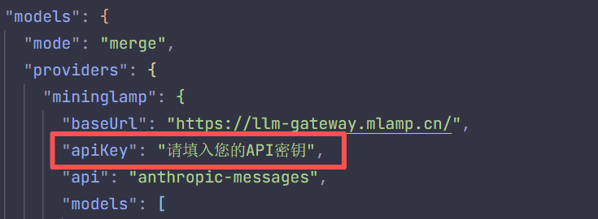
在这里输入自己申请的明略的APIKEY；
找到
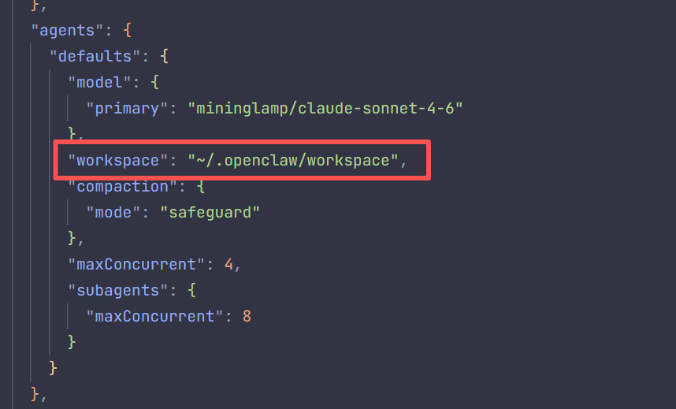
把这里的 `~/.openclaw/workspace` 换成自己的工作空间地址，例如 `/Users/zhaochuan/.openclaw/workspace`。改完之后保存。
💡 **不知道自己的用户名？** 在终端运行以下命令，输出结果就是你的 Home 目录路径：
Bash
echo $HOME
在访达里面找到openclaw的配置文件，一般都在 /Users/你的用户名/.openclaw
进去之后找到openclaw.json文件用刚才的改完的文件把它覆盖掉。
**Step 7：启动 OpenClaw**
Plain Text
openclaw gateway install

Plain Text
openclaw gateway
访问面板，去浏览器访问地址，一般是：
Plain Text
127.0.0.1:18789
验证网关状态：
Bash
openclaw gateway status
看到网关状态信息说明安装成功 ✅

🪟 Windows 用户（详细步骤）
Step 1：安装 Node.js
方法一：winget 命令（推荐，Windows 10/11 自带）
以管理员身份打开 PowerShell，输入：
Plain Text
winget install OpenJS.NodeJS.LTS
如下，然后回车确认。（出现红框里面东西的时候就是要你输入指令的时候，否则就是指令在运行。）
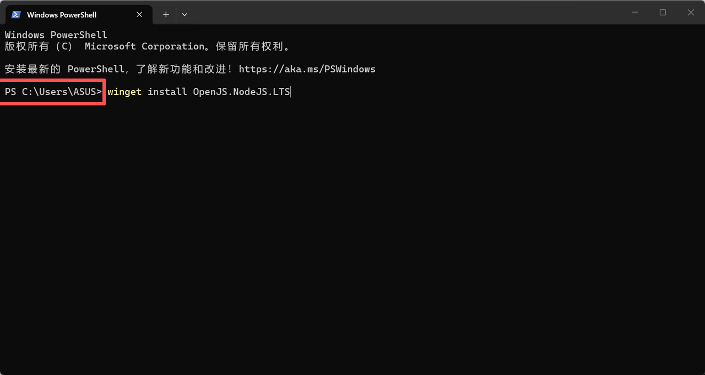
安装过程中如果弹出提示，输入 Y 确认。
安装完后关闭 PowerShell，重新以管理员身份打开，验证：
Plain Text
node -v
看到版本号（如 v22.x.x）即为成功 ✅
⚠️ 如果版本低于 22，运行 winget upgrade OpenJS.NodeJS.LTS 升级。
方法二：手动下载（winget 不可用时）
- 浏览器打开：https://nodejs.org
- 点击绿色「LTS」版本下载（不要选 Current）
- 双击安装包，一路点「Next」→ 勾选「Add to PATH」→「Install」
- 重要：安装完后必须重启 PowerShell，否则 node 命令找不到
- 重启后运行 node -v 验证

Step 2：更新 npm
Plain Text
npm install -g npm@latest
如果看到权限错误，确认你是以「管理员身份」运行的 PowerShell。

Step 3：安装 OpenClaw
🌐 有梯子（国际网络）：
Plain Text
iwr -useb https://openclaw.ai/install.ps1 | iex
🇨🇳 无梯子（国内网络推荐）：
PowerShell
iwr -useb https://open-claw.org.cn/install-cn.ps1 | iex
⚠️ 如果提示「禁止运行脚本」或「此系统上禁止运行脚本」，先运行：
Plain Text
Set-ExecutionPolicy RemoteSigned -Scope CurrentUser
输入 Y 按回车，再重新运行安装命令。
安装完后，关闭 PowerShell，重新以管理员身份打开。

Step 4：验证安装是否成功
Plain Text
openclaw --version
看到版本号（如 2026.x.x）说明安装成功。
再验证网关：
Plain Text
openclaw gateway status
看到网关状态信息说明一切正常 ✅
如果提示「openclaw 不是内部命令」，说明环境变量没有生效，解决方法：关闭 PowerShell 重新打开（必须以管理员身份）。

Step 5：运行初始化
安装好后，第一次使用这样启动：
Plain Text
openclaw onboard --install-daemon

Step 6：配置 OpenClaw
下载
[openclaw.json]
右键打开方式➡记事本打开，找到

在这里输入自己申请的明略的APIKEY；
找到

把这里的 `~/.openclaw/workspace` 换成自己的工作空间地址，例如 `C:\\Users\\ASUS\\.openclaw\\workspace`。改完之后保存。⚠️ **注意：Windows 路径必须用双反斜杠**
💡 **不知道自己的用户名？** 在 PowerShell 运行以下命令，输出结果就是你的用户目录：
PowerShell
echo $env:USERPROFILE
在文件资源管理器里找到 OpenClaw 的配置文件，一般都在 `C:\Users\你的用户名\.openclaw`
进去之后找到openclaw.json文件用刚才的改完的文件把它覆盖掉。
Step 7：启动 OpenClaw
Plain Text
openclaw gateway install

Plain Text
openclaw gateway
访问面板，去浏览器访问地址，一般是：
Plain Text
127.0.0.1:18789

安装中遇到的问题

⚠️ 如果你遇到 command not found（找不到命令）
说明环境变量没生效，运行：
Plain Text
source ~/.bashrc
或者运行
Plain Text
source ~/.zshrc
然后再执行：
Plain Text
openclaw gateway install
openclaw gateway

⚠️ 网关无法访问（127.0.0.1:18789 打不开）
先检查网关是否正在运行：
Bash
openclaw gateway status
如果没有运行，重新执行：
Bash
openclaw gateway install
openclaw gateway

⚠️ node -v 显示版本低于 22
Mac 用户：
Bash
brew upgrade node
Windows 用户：
PowerShell
winget upgrade OpenJS.NodeJS.LTS

⚠️ PowerShell 提示「禁止运行脚本」
PowerShell
Set-ExecutionPolicy RemoteSigned -Scope CurrentUser
输入 Y 确认后，重新执行安装命令。

⚠️ brew doctor 报 Warning
常见于网络问题，可以忽略非 Error 级别的警告，重新执行安装命令即可。如果仍有问题，重新安装 Homebrew 镜像。

⚠️ openclaw onboard 卡住或报错
确认 Node.js 版本 ≥ 22，尝试重新运行：
Bash
openclaw gateway install
openclaw gateway

